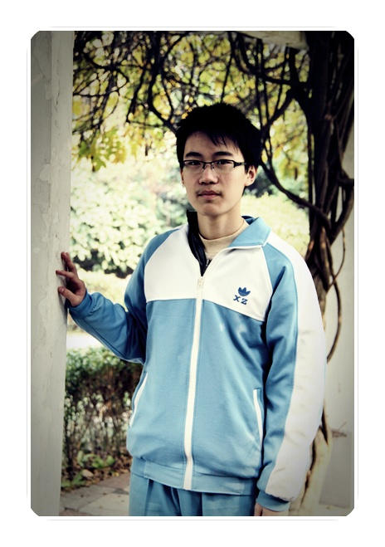
他能够抵御一切外界的干扰，他不顾一切朝着自己的目标前进，教室里，他坐得住，宿舍里，他睡得香，课堂上，他听得迷。他执着、自信地学习；作为普通班的学生，夺取了年级第二名的优秀成绩。他用实践诠释了“是金子放在哪儿都会发光”的真谛。他就是高一9班的天皇巨星——洪明磊。

